**„Miałem zamknąć ten biznes”, czyli case study parkingu komercyjnego**

**Właściciele parkingów osiedlowych i turystycznych w dobie pandemii koronawirusa stoją przed wieloma wyzwaniami. Biznes, który do tej pory funkcjonował w sposób choć trochę przewidywalny, dziś w wielu przypadkach stał się nieopłacalny. Rosną koszty, rosną oczekiwania klientów, którzy wypatrują mobilnych i bezpiecznych rozwiązań. Te w oczach zarządców parkingów wiążą się z kolejnymi wydatkami, które w obecnej sytuacji nie będą mogły się zwrócić.**

Czy tak jest naprawdę? Czy jedyne wyjście to stagnacja i nieuniknione zamykanie biznesu? Poznajcie historię parkingu Pana Ludomira z Lublina.

**Covid-19, nowa rzeczywistość, odchodzący klienci, chaos i brak rentowności**

W myśl zasady zawartej w *Scaling Up* Verne Harnish'a (podręcznik do rozwoju biznesu wielokrotnie nagradzany) ParkCash organizuje regularne spotkania z klientami, żeby zbierać informację zwrotną. Ostatnia rozmowa była miłym zaskoczeniem. Pan Ludomir z Lublina, nasz pierwszy klient w usłudze zarządzania parkingiem abonamentowym, podzielił się z nami swoją historią. Nie miał nic do ukrycia, choć - co pokazała właśnie ta konwersacja - sporo zmieniliśmy w jego życiu, bardziej niż tego oczekiwaliśmy.

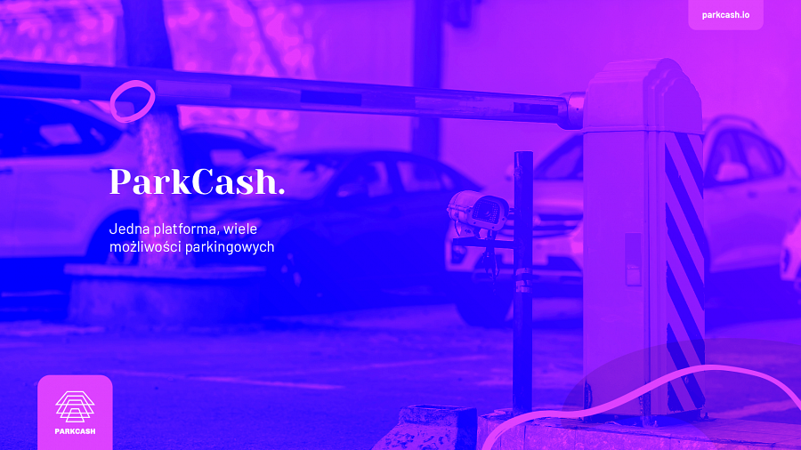

Okazało się, że gdy zaczęły się pierwsze obostrzenia i ograniczenia wynikające z reżimu sanitarnego, gdy każdego dnia atakowały nas zewsząd niepokojące dane statystyczne, pojawiły się problemy z kadrą pracowników na parkingu. „Starsi Panowie trochę bali się o swoje zdrowie" - opowiadał. Stracił też kilku stałych klientów. Wiadomo - lockdown, praca zdalna. Biznes przestał się opłacać, koszty były wyższe niż przychody. Gros kosztów w tym biznesie generują właśnie ludzie z obsługi...

**Abonamenty online, mobilny pilot, zdalna kontrola dostępu oraz porządek**

W maju dotarliśmy do potencjalnych zainteresowanych z informacją, że przygotowujemy nowy produkt i szukamy chętnych do pierwszych wdrożeń. Panu Ludomirowi, który jest wielkim entuzjastą nowych technologii, bardzo spodobał się nasz koncept sprzedaży abonamentów online i kontroli dostępu opartej o wersję mobilną.

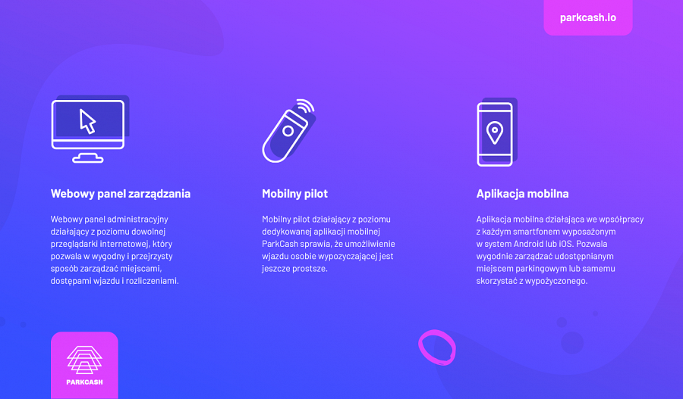

Zarządzający parkingiem nie miał dotychczas narzędzi do windykowania płatności, więc klienci płacili jak chcieli, często po 2-3 miesiącach. Z każdym miał ustną umowę dot. cen (zróżnicowaną - jak się okazało) abonamentu i niemały bałagan w dokumentach z tego powodu.

Jego największe obawy w odniesieniu do proponowanego produktu dotyczyły klientów, którzy unikają z wyboru lub konieczności płatności elektronicznych. Jak sobie poradzą? Nie każdy bowiem ma dostęp do płatności elektronicznych lub po prostu nie każdy ma komputer z Internetem. Mimo to pan Ludomir zaufał nam i postanowił przez parę tygodni poprowadzić biznes samodzielnie, już bez pracowników, bez dodatkowych kosztów osobowych. To była jedyna możliwość, oczywiście z biznesowego punktu widzenia. My w tym czasie dopisywaliśmy do naszego systemu zarządzania parkingami biurowymi i osiedlowymi moduł sprzedaży abonamentów online połączony z przydzielaniem dostępu mobilnego do szlabanu wyłącznie dla opłaconego abonamentu.

**Inny poziom rentowności, mniej stresu i dużo więcej czasu wolnego**

Jak biznes p. Ludomira wygląda dziś? „8000 zł zysku miesięcznie"- tyle na czysto miesięcznie zarabia jego parking, który ma nieco ponad 100 miejsc parkingowych. Nie planował, że będzie w stanie osiągnąć taki zarobek, bo przecież pół roku temu miał ten biznes zamknąć. Konkrety? Klienci płacą na czas, nie musi dopraszać się o płatność, bo wiedzą, że jeśli nie zapłacą, to nie wyjadą z parkingu. Z ponad 100 klientów tylko cztery osoby nie poradziły sobie z zakupem abonamentu przez Internet, więc... przynoszą gotówkę p. Ludomirowi, a on kupuje abonament dla nich w naszym systemie (cyfryzacja pokolenia 60+?). Dał nam genialną informację zwrotną odnośnie do oczekiwań wobec systemu, więc kolejni klienci dostają już produkt o wiele lepszy od tego sprzed paru miesięcy. Tworząc produkt, skupiliśmy się na funkcjonalnościach kluczowych dla tego biznesu, dodając kolejne pożądane rozwiązania. Dlatego już w styczniu pojawi się np. mapa wyboru miejsca parkingowego.

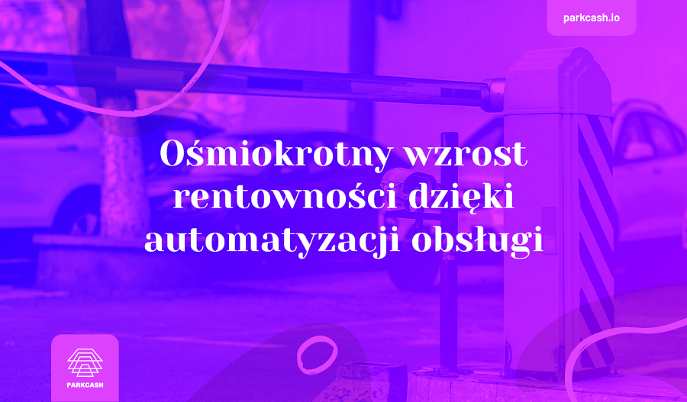

A co teraz robi Pan Ludomir? „Jeżdżę codziennie na parking" - uśmiecha się. Na nasze pytanie: „Po co? Przecież wszystko działa automatycznie", odpowiada: „Tak zgadza się, nie muszę tam być, ale jeżdżę, bo lubię rozmawiać z klientami". Zapytał nas też, czy mógłby zostać naszym przedstawicielem handlowym, bo tak mu się podoba nasz produkt - bardzo szybko ustaliliśmy warunki współpracy.

Historie ze szczęśliwym zakończeniem zdarzają się wyłącznie w filmach? Jak widać, nie tylko na ekranie...